Министерство образования и науки Российской Федерации

Уральский федеральный университет
имени первого Президента России Б. Н. Ельцина
ИРИТ-РТФ
Центр ускоренного обучения

Кафедра программных средств и систем

УДК 50.6120.4
Оценка проекта

Члены комиссии

КУРСОВОЙ ПРОЕКТ

по дисциплине «Клиент-серверные технологии»

Тема: Разработка веб – приложения для учета продаж программного обеспечения

Студент гр. СП-652 Коробейников К.В.

Руководитель Суханов В.И.

Екатеринбург 2016
Уральский федеральный университет
имени первого Президента России Б. Н.Ельцина
Институт радиоэлектроники и информационных технологий - РТФ
Центр ускоренного обучения

УТВЕРЖДАЮ

«_____»____________201__ г.

ЗАДАНИЕ
на курсовой проект по дисциплине «Клиент-серверные технологии»

Группа __________ Направление: 09.03.04 - Программная инженерия

Фамилия________________Имя_____________Отчество_______

Срок проектирования с “____” ________ по “ ______ “ ________ 201__ г.

1. Тема проекта и его содержание:
Разработка веб – приложения для учета продаж программного обеспечения
Разработать приложение средствами Java EE для работы с базой данных в СУБД PostgreSQL, включающей главные, детальные таблицы и справочники кодов отдельных полей. Предусмотреть использование компонентов для задания полей с использованием выпадающего списка. Создать отчет, содержащий сгруппированные данные с подсчетом итогов по группе, странице и отчету в целом. Данные для отчета получить с использованием запроса к БД с группировкой и сортировкой записей. Разработать и подключить страницу помощи на основные функции приложения.

2. Дополнительные сведения: назначение базы данных можно выбрать по усмотрению студента, связав ее с потребностями предприятия. Пояснительная записка должна содержать описание задачи, структуры таблиц, алгоритм управления приложением, распечатки экранных форм, программных модулей и отчетов.

3. Курсовое проектирование закончено______________________________

4. Оценка проекта________________________________________________

Руководитель___________________________________

Содержание
Содержание 3
ВВЕДЕНИЕ 4
1 Постановка задачи 5
2 Анализ поставленной задачи 6
3 Описание результатов разработки 9
3.1 Примеры заполнения таблиц базы данных 9
3.2 Пример запроса к базе данных 11
4 Руководство пользователя 14
ЗАКЛЮЧЕНИЕ 18
СПИСОК ИСПОЛЬЗОВАННЫХ ИСТОЧНИКОВ 19
ПРИЛОЖЕНИЕ А 20

ВВЕДЕНИЕ

Целью курсового проекта является разработка веб - приложения, позволяющего вести учет продаж программного обеспечения. Для разработки серверной части программы будет использоваться язык JavaEE, фреймворк Javaserver Faces, сервер приложений GlassFish и среда разработки NetBeans. Развертывание предполагается на ОС Windows 10. Клиентская часть программы будет создаваться с помощью XHTML и рассчитана на технологию тонкого клиента, взаимодействие с сервером будет происходить с помощью веб - браузера.
Веб – приложение будет иметь в своей основе базу данных из шести таблиц, а именно:
- Таблица адресов.
- Таблица контактных лиц.
- Таблица контрагентов.
- Таблица продаж.
- Таблица с программным обеспечением.
- Таблица производителей.
Все эти таблицы будут рассмотрены более подробно в следующих разделах.
Пояснительная записка имеет следующую структуру:
- Введение – описывается краткая постановка задачи и разделы пояснительной записки.
- Постановка задачи – описываются требования к написанию курсовой работы.
- Анализ поставленной задачи – рассмотрение методов решения, предложения по программной реализации.
- Описание результатов разработки – рассказывается о порядке написания программы.
- Руководство пользователя.
- Заключение – проводится анализ проделанной работы.
- Список использованных источников – содержит перечень использованной при разработке литературы.
- Приложение – содержит листинги исходных кодов программы.

1 Постановка задачи

Разрабатываемое приложение должно обеспечивать возможность взаимодействия с базой данных, а именно – должна быть возможность заполнения таблиц адресов, контактных лиц, контрагентов, продаж, программного обеспечения, производителей, редактирование записей этих таблиц, просмотр записей и удаление записей. Также должна быть возможность просмотреть список продаж с определенными ценами программного обеспечения. Для этого пользователь должен задавать интервал для цен программного обеспечения. Доступ к таблицам необходимо реализовать через ссылки на главной странице приложения, а возможность редактирования, просмотра или удаления через ссылки на странице конкретной таблицы. Создание новой записи, редактирование или просмотр должны делаться на отдельной странице.
Описание результатов оформлять в виде пояснительной записки, в соответствии с ГОСТ 2.105-90, 7.32-2001 и 7.1-2003 [3].

2 Анализ поставленной задачи

Все данные разрабатываемого приложения хранятся в базе данных под управлением СУБД PostgreSQL. Даталогическая схема базы данных представлена на рисунке 1.
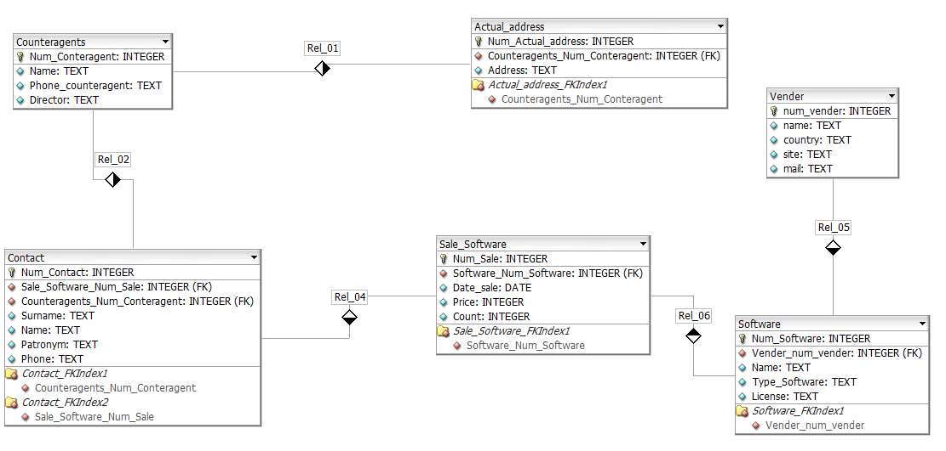
Рисунок 1 – Даталогическая схема базы данных
База данных состоит из 6 таблиц:
- Counteragents – содержится информация о контрагентах, покупающих программное обеспечение.
- Actual_address – содержится информация об адресах, по которым располагаются контрагенты.
- Contact – содержится информация о контактных лицах контрагента.
- Sale_Software – содержится информация о продажах программного обеспечения контрагентам.
- Software – содержится информация о программном обеспечении, которое продается контрагентам.
- Vender – содержится информация о производителях программного обеспечения.
Подробное описание таблиц базы данных приведены в таблицах 1 – 6.

Таблица 1 – Описание таблицы actual_address
Имя поля | Тип поля | Описание
num_actual_address | integer | Порядковый номер адреса (ключ)
counteragents_num_counteragent | integer | Номер контрагента
address | text | Адрес контрагента
Таблица 2 – Описание таблицы contact
Имя поля | Тип поля | Описание
num_contact | integer | Порядковый номер контакта (ключ)
sale_software_num_software | integer | Номер продажи
counteragents_num_counteragent | integer | Номер контрагента
surname | text | Фамилия контактного лица
name | text | Имя контактного лица
patronym | text | Отчество контактного лица
phone | text | Телефон контактного лица
Таблица 3 – Описание таблицы counteragents
Имя поля | Тип поля | Описание
num_counteragent | integer | Порядковый номер контрагента (ключ)
name | text | Название организации
phone_counteragent | text | Телефон организации
Таблица 4 – Описание таблицы sale_software
Имя поля | Тип поля | Описание
num_sale | integer | Порядковый номер продажи (ключ)
software_num_software | integer | Номер программного обеспечения
date_sale | date | Дата продажи
price | integer | Цена программного обеспечения
count | integer | Количество программного обеспечения
Таблица 5 – Описание таблицы software
Имя поля | Тип поля | Описание
num_software | integer | Порядковый номер программного обеспечения (ключ)
name | text | Название программного обеспечения
type_software | text | Тип программного обеспечения
vender_num_vender | integer | Номер производителя

Таблица 6 – Описание таблицы vender
Имя поля | Тип поля | Описание
num_vender | integer | Порядковый номер производителя (ключ)
name | text | Название организации – производителя
country | text | Страна производителя
site | text | Сайт производителя
mail | text | Электронная почта производителя
При создании базы данных будет использоваться оснастка pgAdmin для СУБД PostgreSQL.
Необходимо также отметить ряд особенностей именования таблиц и полей таблиц: все идентификаторы должны начинаться с маленькой буквы; имена таблиц и полей не должны совпадать с зарезервированными словами языка Java, так как все сущности БД находят свое отражение в исходных кодах на этом языке.

3 Описание результатов разработки

3.1 Примеры заполнения таблиц базы данных
Примеры заполнения таблиц базы данных, приведены на рисунках 2 - 7.
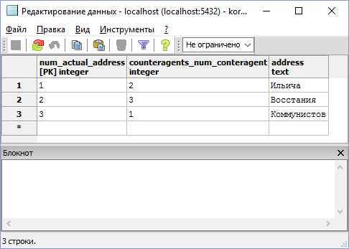
Рисунок 2 – Пример заполнения таблицы actual_address
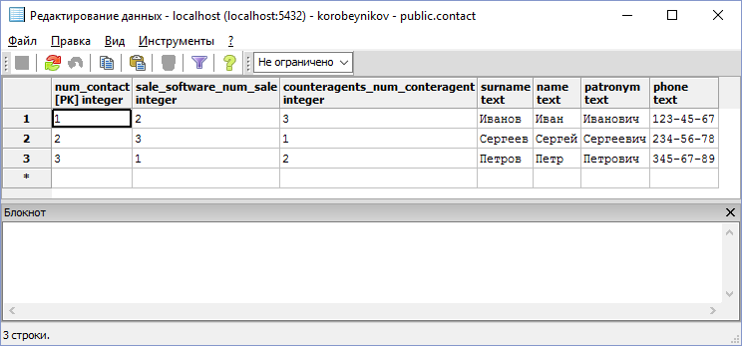
Рисунок 3 – Пример заполнения таблицы contact
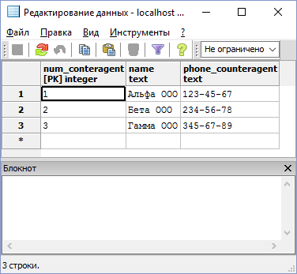
Рисунок 4 – Пример заполнения таблицы counteragents
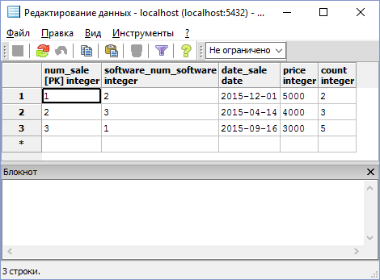
Рисунок 5 – Пример заполнения таблицы sale_software
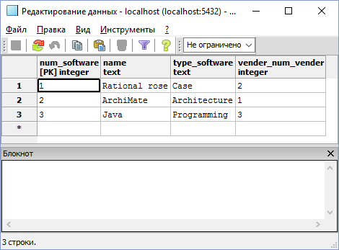
Рисунок 6 – Пример заполнения таблицыsoftware
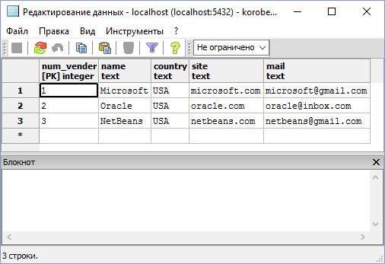
Рисунок 7 – Пример заполнения таблицы vender

3.2 Пример запроса к базе данных
В веб – приложении реализован один запрос к базе данных, он располагается на странице таблицы продаж программного обеспечения в виде ссылки. Запрос выводит записи таблицы по продажам программного обеспечения, в которых цена находится в интервале установленным пользователем. Текст запроса следующий:
«SELECT s FROM SaleSoftware s WHERE s.price BETWEEN :bd0 AND :bd1»
Этот запрос используется в одном из методов класса фасада SaleSoftwareFacade. В качестве параметров bd0 и bd1, устанавливаемых пользователем, указываются минимальная и максимальная цены программного обеспечения, и если цена в записи таблицы удовлетворяет условию, то запись будет выведена пользователю. Текст метода, в котором используется запрос:
public List<SaleSoftware> findRangePrice(int[] price) {
return em.createQuery(
"SELECT s FROM SaleSoftware s WHERE s.price BETWEEN :bd0 AND :bd1")
.setParameter("bd0", price[0])
.setParameter("bd1", price[1])
.getResultList();
}
Данный метод вызывается из следующего метода класса SaleSoftwareController. Текст этого метода:
public String queryPrice_yes() {
int[] params = new int[]{priceMin, priceMax};
resPrice = ejbFacade.findRangePrice(params);
return "resQPrice";
}
Страница с запросом показана на рисунке 8.
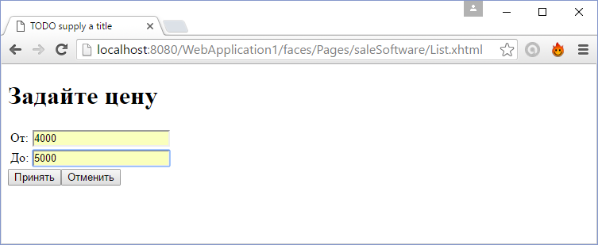
Рисунок 8 – Страница запроса, где необходимо указать параметры

На рисунке 9 показан результат выполнения запроса.
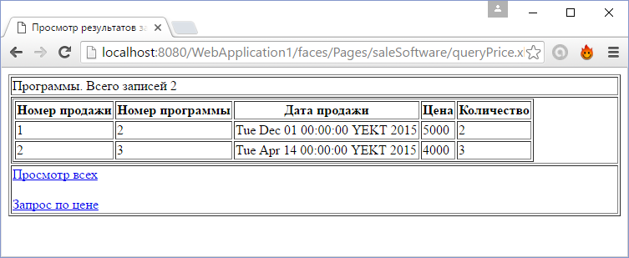
Рисунок 9 – Результат выполнения запроса

4 Руководство пользователя

При запуске веб – приложения пользователю открывается главная страница с шестью ссылками. Каждая ссылка ведет к странице с одной из шести таблиц. Главная страница показана на рисунке 10.
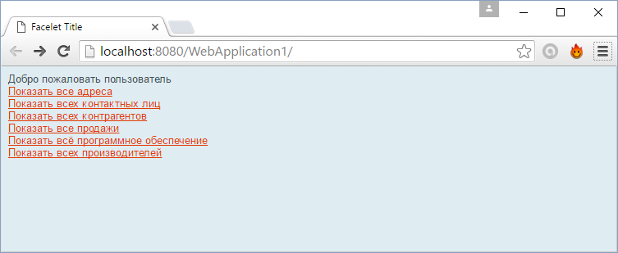
Рисунок 10 – Главная страница веб – приложения
При выборе какой – либо ссылки, пользователю откроется новая страница с таблицей данных. В зависимости от того какую ссылку выбрал пользователь ему показываются разные данные. К примеру, если выбрать ссылку «Показать всех контрагентов», то пользователю откроется страница с таблицей контрагентов, где в каждой записи таблицы будет указано:
- Номер контрагента – порядковый номер контрагента (ключ).
- Название – название организации.
- Телефон – телефон организации.
Также на этой странице будут ссылки для просмотра записи, её редактирования, удаления и создания новой записи. В самом низу страницы располагается ссылка для возврата на главную страницу. Данная страница показана на рисунке 11.
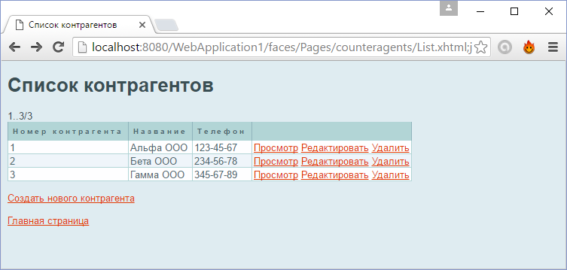
Рисунок 11 – Страница с таблицей контрагентов
При выборе ссылки «Просмотр» пользователю откроется страница, где будут отображены вся информация по записи в виде простых надписей. Здесь имеются ссылки «Удалить», «Редактировать», «Создать нового контрагента», «Показать всех контрагентов», «Главная страница». Ссылка «Показать всех контрагентов» позволяет перейти к предыдущей странице, а ссылка «Главная страница» позволяет перейти к главной странице веб – приложения. Остальные ссылки будут рассмотрены дальше. Страница просмотра показана на рисунке 12.
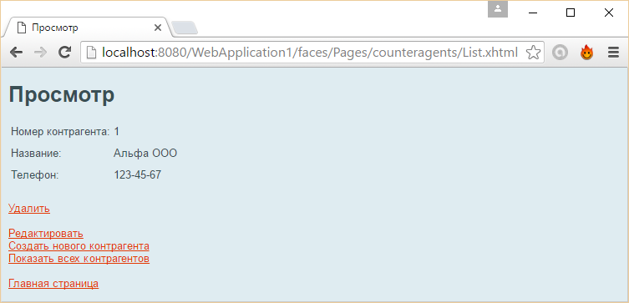
Рисунок 12 – Страница просмотра записи контрагента
При выборе ссылки «Редактировать» будет открыта страница редактирования выбранной записи таблицы. В отличии от страницы просмотра здесь данные представлены не в виде надписей, а в виде текстовых полей. На этой странице также есть ссылки «Сохранить» (сохраняет изменения, сделанные пользователем, и переходит на страницу просмотра), «Просмотр» (переход на страницу просмотра), «Показать всех контрагентов», «Главная страница». Данная страница показана на рисунке 13.
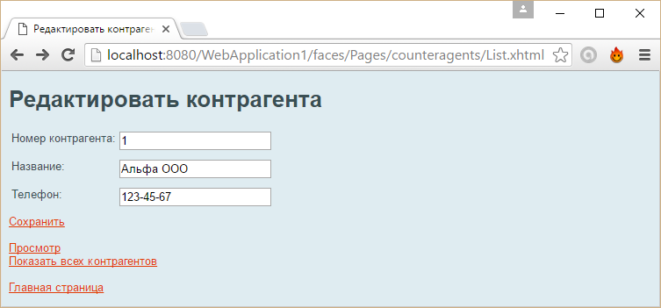
Рисунок 13 – Страница редактирования записи контрагента
При выборе ссылки «Создать нового контрагента» пользователь перейдет на страницу создания новой записи. Здесь показаны все поля для заполнения, отображаемые в таблице на предыдущей странице. Также здесь есть ссылки «Сохранить» (создает новую запись в таблице, показывает страницу создания с пустыми полями), «Показать всех контрагентов», «Главная страница». На рисунке 14 показан пример создания контрагента «Омега».
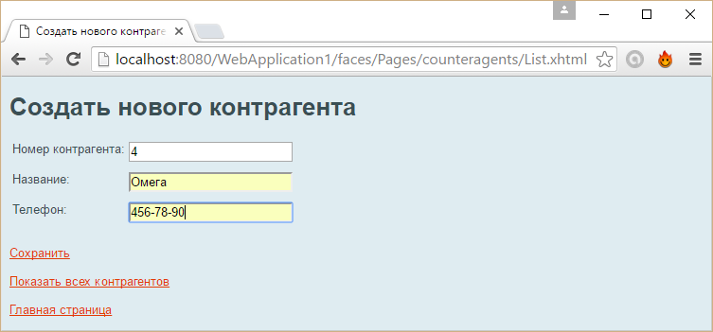
Рисунок 14 – Создание контрагента «Омега»
При выборе ссылки «Удалить» происходит удаление выбранной записи. Перехода на другую страницу здесь не осуществляется. Вместо этого пользователю будет выведено сообщение. Результат удаления записи показан на рисунке 15.
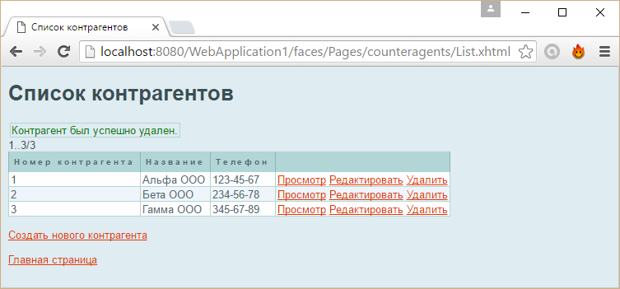
Рисунок 15 – Результат удаления контрагента «Омега»
На всех остальных страницах с таблицами принцип работы такой же, кроме таблицы с продажами, т.к. там дополнительно присутствует ссылка на запрос. Данная страница показана на рисунке 16.
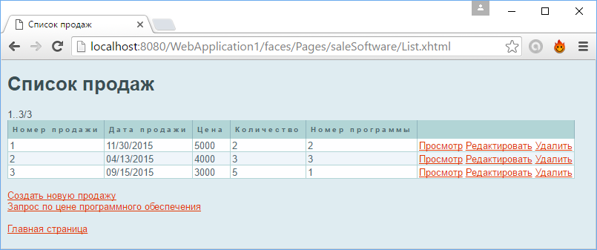
Рисунок 16 – Страница с таблицей продаж и ссылкой на запрос

ЗАКЛЮЧЕНИЕ

В результате работы было создано веб – приложение, предназначенное для ведения учета продаж программного обеспечения. Веб – приложение содержит базу данных с шестью таблицами. Для каждой таблицы реализована возможность просмотра, редактирования или удаления записи. Также присутствует возможность создания новой записи в таблице. Для таблицы продаж реализован запрос, позволяющий отобрать продажи по интервалу цен. Активные действия (редактирование, просмотр, удаление, создание новой записи и т.д.) реализованы через ссылки.
Для хранения данных веб – приложение использует СУБД PostgreSQL, сервер приложений GlassFish. Приложение разработано на языке JavaEE с использованием HTML, XHTML, CSS и фреймворка Javaserver Faces в среде разработки Netbeans.
Серверная часть приложения может разворачиваться на операционных системах Microsoft Windows 7, 8, 8.1, 10. Клиентская часть представляет собой веб – браузер.

СПИСОК ИСПОЛЬЗОВАННЫХ ИСТОЧНИКОВ

- Суханов В.И. Разработка веб-приложений в JavaEE 6. Учебное пособие [Текст] / В.И. Суханов, 2011. – Екатеринбург: Изд. УрФУ, 2014 – 272 с.
- Гупта, Арун. JavaEE 7. Основы. [Текст] / A. Gupta – O’REILLY, 2014. – 336 с.
- Оформление курсовых и дипломных проектов: Методические указания [Текст] / В.Н.Кичигин, И.У.Мясников, С.И.Тимошенко. –Екатеринбург: Изд. ИПК УГТУ, 2004. – 80 с.
- Машнин Т.С. Современные Java-технологии на практике. [Текст] / Машнин Т.С. – СПб.: БХВ-Петербург, 2010. – 560 с.

ПРИЛОЖЕНИЕ А
(обязательное)
Исходный код программы
Код программы:
List.xhtml (SaleSoftware)
<html xmlns="http://www.w3.org/1999/xhtml"
xmlns:ui="http://xmlns.jcp.org/jsf/facelets"
xmlns:h="http://xmlns.jcp.org/jsf/html"
xmlns:f="http://xmlns.jcp.org/jsf/core">

<ui:composition template="/template.xhtml">
<ui:define name="title">
<h:outputText value="#{bundle.ListSaleSoftwareTitle}"></h:outputText>
</ui:define>
<ui:define name="body">
<h:form styleClass="jsfcrud_list_form">
<h:panelGroup id="messagePanel" layout="block">
<h:messages errorStyle="color: red" infoStyle="color: green" layout="table"/>
</h:panelGroup>
<h:outputText escape="false" value="#{bundle.ListSaleSoftwareEmpty}" rendered="#{saleSoftwareController.items.rowCount == 0}"/>
<h:panelGroup rendered="#{saleSoftwareController.items.rowCount > 0}">
<h:outputText value="#{saleSoftwareController.pagination.pageFirstItem + 1}..#{saleSoftwareController.pagination.pageLastItem + 1}/#{saleSoftwareController.pagination.itemsCount}"/>&nbsp;
<h:commandLink action="#{saleSoftwareController.previous}" value="#{bundle.Previous} #{saleSoftwareController.pagination.pageSize}" rendered="#{saleSoftwareController.pagination.hasPreviousPage}"/>&nbsp;
<h:commandLink action="#{saleSoftwareController.next}" value="#{bundle.Next} #{saleSoftwareController.pagination.pageSize}" rendered="#{saleSoftwareController.pagination.hasNextPage}"/>&nbsp;
<h:dataTable value="#{saleSoftwareController.items}" var="item" border="0" cellpadding="2" cellspacing="0" rowClasses="jsfcrud_odd_row,jsfcrud_even_row" rules="all" style="border:solid 1px">
<h:column>
<f:facet name="header">
<h:outputText value="#{bundle.ListSaleSoftwareTitle_numSale}"/>
</f:facet>
<h:outputText value="#{item.numSale}"/>
</h:column>
<h:column>
<f:facet name="header">
<h:outputText value="#{bundle.ListSaleSoftwareTitle_dateSale}"/>
</f:facet>
<h:outputText value="#{item.dateSale}">
<f:convertDateTime pattern="MM/dd/yyyy" />
</h:outputText>
</h:column>
<h:column>
<f:facet name="header">
<h:outputText value="#{bundle.ListSaleSoftwareTitle_price}"/>
</f:facet>
<h:outputText value="#{item.price}"/>
</h:column>
<h:column>
<f:facet name="header">
<h:outputText value="#{bundle.ListSaleSoftwareTitle_count}"/>
</f:facet>
<h:outputText value="#{item.count}"/>
</h:column>
<h:column>
<f:facet name="header">
<h:outputText value="#{bundle.ListSaleSoftwareTitle_softwareNumSoftware}"/>
</f:facet>
<h:outputText value="#{item.softwareNumSoftware}"/>
</h:column>
<h:column>
<f:facet name="header">
<h:outputText value="&nbsp;"/>
</f:facet>
<h:commandLink action="#{saleSoftwareController.prepareView}" value="#{bundle.ListSaleSoftwareViewLink}"/>
<h:outputText value=" "/>
<h:commandLink action="#{saleSoftwareController.prepareEdit}" value="#{bundle.ListSaleSoftwareEditLink}"/>
<h:outputText value=" "/>
<h:commandLink action="#{saleSoftwareController.destroy}" value="#{bundle.ListSaleSoftwareDestroyLink}"/>
</h:column>
</h:dataTable>
</h:panelGroup>
<br />
<h:commandLink action="#{saleSoftwareController.prepareCreate}" value="#{bundle.ListSaleSoftwareCreateLink}"/>
<br />
<h:commandLink action="queryPrice" value="Запрос по цене программного обеспечения"/>
<br />
<br />
<h:link outcome="/index" value="#{bundle.ListSaleSoftwareIndexLink}"/>
</h:form>
</ui:define>
</ui:composition>

</html>
queryPrice.xhtml
<html xmlns="http://www.w3.org/1999/xhtml"
xmlns:h="http://java.sun.com/jsf/html"
xmlns:f="http://java.sun.com/jsf/core"
xmlns:ui="http://java.sun.com/jsf/facelets"
>
<head>
<meta http-equiv="Content-Type" content="text/html; charset=UTF-8"/>
<title>TODO supply a title</title>
</head>
<body>
<h:form>
<h1><h:outputText value="Задайтецену"/></h1>
<h:panelGrid columns="2">
<h:outputLabel value="От:" for="idMin" />
<h:inputText id="idMin" value="#{saleSoftwareController.priceMin}" title="idMin"/>
<h:outputLabel value="До:" for="idMax" />
<h:inputText id="idMax" value="#{saleSoftwareController.priceMax}" title="idMax"/>
</h:panelGrid>
<h:commandButton action="#{saleSoftwareController.queryPrice_yes}"
value="Принять" />
<h:commandButton action="List"
value="Отменить" />
</h:form>
</body>
</html>

resQPrice.xhtml
<html xmlns="http://www.w3.org/1999/xhtml"
xmlns:h="http://java.sun.com/jsf/html"
xmlns:f="http://java.sun.com/jsf/core"
xmlns:ui="http://java.sun.com/jsf/facelets"
>
<head>
<meta http-equiv="Content-Type" content="text/html; charset=UTF-8"/>
<title>Просмотр результатов запроса</title>
</head>
<body>
<table border="1" width="100%">
<tr>
<td><h:outputLabel value="Программы. Всего записей "/>
<h:outputText value="#{saleSoftwareController.resPrice.size()}"/>
</td>
</tr>
<tr>
<td>
<h:form>
<h:dataTable var="sale" value="#{saleSoftwareController.resPrice}" border="1">
<h:column>
<f:facet name="header">
<h:outputText value="Номер продажи"/>
</f:facet>
<h:outputText value="#{sale.numSale}"/>
</h:column>
<h:column>
<f:facet name="header">
<h:outputTextvalue="Номер программы"/>
</f:facet>
<h:outputText value="#{sale.softwareNumSoftware}"/>
</h:column>
<h:column>
<f:facet name="header">
<h:outputText value="Дата продажи"/>
</f:facet>
<h:outputText value="#{sale.dateSale}"/>
</h:column>
<h:column>
<f:facet name="header">
<h:outputText value="Цена"/>
</f:facet>
<h:outputText value="#{sale.price}"/>
</h:column>
<h:column>
<f:facet name="header">
<h:outputText value="Количество"/>
</f:facet>
<h:outputText value="#{sale.count}"/>
</h:column>
<!--<h:column>
<f:facet name="header">
<h:outputText value="Операции"/>
</f:facet>
<h:commandLink action="#{personsController.modPerson(person)}">
<h:outputText value="Заменить" />
</h:commandLink>
<h:commandLink action="#{personsController.delPerson(person)}">
<h:outputText value="Удалить" />
</h:commandLink>
</h:column>-->
</h:dataTable>
</h:form>
</td>
</tr>
<tr>
<td>
<h:form>
<h:commandLink action="List">
<h:outputText value="Просмотр всех" />
</h:commandLink>
</h:form>
<br/>
<h:form>
<h:commandLink action="queryPrice">
<h:outputTextvalue="Запрос по цене" />
</h:commandLink>
</h:form>
</td>
</tr>
</table>
</body>
</html>

SaleSoftwareController.java
package Controllers;

import entities.SaleSoftware;
import Controllers.util.JsfUtil;
import Controllers.util.PaginationHelper;
import Facades.SaleSoftwareFacade;

import java.util.List;
import java.io.Serializable;
import java.util.ResourceBundle;
import javax.ejb.EJB;
import javax.faces.bean.ManagedBean;
import javax.faces.bean.SessionScoped;
import javax.faces.component.UIComponent;
import javax.faces.context.FacesContext;
import javax.faces.convert.Converter;
import javax.faces.convert.FacesConverter;
import javax.faces.model.DataModel;
import javax.faces.model.ListDataModel;
import javax.faces.model.SelectItem;

@ManagedBean(name = "saleSoftwareController")
@SessionScoped
public class SaleSoftwareController implements Serializable {

private SaleSoftware current;
private DataModel items = null;
@EJB
private Facades.SaleSoftwareFacade ejbFacade;
private PaginationHelper pagination;
private int selectedItemIndex;

private int priceMin = 0;
private int priceMax = 0;
List<SaleSoftware> resPrice;

public SaleSoftwareController() {
}

public SaleSoftware getSelected() {
if (current == null) {
current = new SaleSoftware();
selectedItemIndex = -1;
}
return current;
}

private SaleSoftwareFacade getFacade() {
return ejbFacade;
}

public PaginationHelper getPagination() {
if (pagination == null) {
pagination = new PaginationHelper(10) {

@Override
public int getItemsCount() {
return getFacade().count();
}

@Override
public DataModel createPageDataModel() {
return new ListDataModel(getFacade().findRange(new int[]{getPageFirstItem(), getPageFirstItem() + getPageSize()}));
}
};
}
return pagination;
}

public String prepareList() {
recreateModel();
return "List";
}

public String prepareView() {
current = (SaleSoftware) getItems().getRowData();
selectedItemIndex = pagination.getPageFirstItem() + getItems().getRowIndex();
return "View";
}

public String prepareCreate() {
current = new SaleSoftware();
selectedItemIndex = -1;
return "Create";
}

public String create() {
try {
getFacade().create(current);
JsfUtil.addSuccessMessage(ResourceBundle.getBundle("/Bundle").getString("SaleSoftwareCreated"));
return prepareCreate();
} catch (Exception e) {
JsfUtil.addErrorMessage(e, ResourceBundle.getBundle("/Bundle").getString("PersistenceErrorOccured"));
return null;
}
}

public String prepareEdit() {
current = (SaleSoftware) getItems().getRowData();
selectedItemIndex = pagination.getPageFirstItem() + getItems().getRowIndex();
return "Edit";
}

public String update() {
try {
getFacade().edit(current);
JsfUtil.addSuccessMessage(ResourceBundle.getBundle("/Bundle").getString("SaleSoftwareUpdated"));
return "View";
} catch (Exception e) {
JsfUtil.addErrorMessage(e, ResourceBundle.getBundle("/Bundle").getString("PersistenceErrorOccured"));
return null;
}
}

public String destroy() {
current = (SaleSoftware) getItems().getRowData();
selectedItemIndex = pagination.getPageFirstItem() + getItems().getRowIndex();
performDestroy();
recreatePagination();
recreateModel();
return "List";
}

public String destroyAndView() {
performDestroy();
recreateModel();
updateCurrentItem();
if (selectedItemIndex >= 0) {
return "View";
} else {
// all items were removed - go back to list
recreateModel();
return "List";
}
}

private void performDestroy() {
try {
getFacade().remove(current);
JsfUtil.addSuccessMessage(ResourceBundle.getBundle("/Bundle").getString("SaleSoftwareDeleted"));
} catch (Exception e) {
JsfUtil.addErrorMessage(e, ResourceBundle.getBundle("/Bundle").getString("PersistenceErrorOccured"));
}
}

private void updateCurrentItem() {
int count = getFacade().count();
if (selectedItemIndex >= count) {
// selected index cannot be bigger than number of items:
selectedItemIndex = count - 1;
// go to previous page if last page disappeared:
if (pagination.getPageFirstItem() >= count) {
pagination.previousPage();
}
}
if (selectedItemIndex >= 0) {
current = getFacade().findRange(new int[]{selectedItemIndex, selectedItemIndex + 1}).get(0);
}
}

public DataModel getItems() {
if (items == null) {
items = getPagination().createPageDataModel();
}
return items;
}

private void recreateModel() {
items = null;
}

private void recreatePagination() {
pagination = null;
}

public String next() {
getPagination().nextPage();
recreateModel();
return "List";
}

public String previous() {
getPagination().previousPage();
recreateModel();
return "List";
}

public SelectItem[] getItemsAvailableSelectMany() {
return JsfUtil.getSelectItems(ejbFacade.findAll(), false);
}

public SelectItem[] getItemsAvailableSelectOne() {
return JsfUtil.getSelectItems(ejbFacade.findAll(), true);
}

@FacesConverter(forClass = SaleSoftware.class)
public static class SaleSoftwareControllerConverter implements Converter {

@Override
public Object getAsObject(FacesContext facesContext, UIComponent component, String value) {
if (value == null || value.length() == 0) {
return null;
}
SaleSoftwareController controller = (SaleSoftwareController) facesContext.getApplication().getELResolver().
getValue(facesContext.getELContext(), null, "saleSoftwareController");
return controller.ejbFacade.find(getKey(value));
}

java.lang.Integer getKey(String value) {
java.lang.Integer key;
key = Integer.valueOf(value);
return key;
}

String getStringKey(java.lang.Integer value) {
StringBuilder sb = new StringBuilder();
sb.append(value);
return sb.toString();
}

@Override
public String getAsString(FacesContext facesContext, UIComponent component, Object object) {
if (object == null) {
return null;
}
if (object instanceof SaleSoftware) {
SaleSoftware o = (SaleSoftware) object;
return getStringKey(o.getNumSale());
} else {
throw new IllegalArgumentException("object " + object + " is of type " + object.getClass().getName() + "; expected type: " + SaleSoftware.class.getName());
}
}

}

public int getPriceMin() {
return this.priceMin;
}

public void setPriceMin(int d) {
this.priceMin = d;
}

public int getPriceMax() {
return this.priceMax;
}

public void setPriceMax(int d) {
this.priceMax = d;
}

public String queryPrice_yes() {
int[] params = new int[]{priceMin, priceMax};
resPrice = ejbFacade.findRangePrice(params);
return "resQPrice";
}

public List<SaleSoftware> getResPrice() {
return resPrice;
}
}

SaleSoftwareFacade.java
package Facades;

import entities.SaleSoftware;
import javax.ejb.Stateless;
import javax.persistence.EntityManager;
import javax.persistence.PersistenceContext;
import java.util.List;
/**
*
* @author destroy man
*/
@Stateless
public class SaleSoftwareFacade extends AbstractFacade<SaleSoftware> {

@PersistenceContext(unitName = "WebApplication1PU")
private EntityManager em;

@Override
protected EntityManager getEntityManager() {
return em;
}

public SaleSoftwareFacade() {
super(SaleSoftware.class);
}

public List<SaleSoftware> findRangePrice(int[] price) {
return em.createQuery(
"SELECT s FROM SaleSoftware s WHERE s.price BETWEEN :bd0 AND :bd1")
.setParameter("bd0", price[0])
.setParameter("bd1", price[1])
.getResultList();
}
}

SaleSoftware.java
package entities;

import java.io.Serializable;
import java.util.Date;
import java.util.List;
import javax.persistence.Basic;
import javax.persistence.CascadeType;
import javax.persistence.Column;
import javax.persistence.Entity;
import javax.persistence.Id;
import javax.persistence.JoinColumn;
import javax.persistence.ManyToOne;
import javax.persistence.NamedQueries;
import javax.persistence.NamedQuery;
import javax.persistence.OneToMany;
import javax.persistence.Table;
import javax.persistence.Temporal;
import javax.persistence.TemporalType;
import javax.validation.constraints.NotNull;
import javax.xml.bind.annotation.XmlRootElement;
import javax.xml.bind.annotation.XmlTransient;

/**
*
* @author destroy man
*/
@Entity
@Table(name = "sale_software")
@XmlRootElement
@NamedQueries({
@NamedQuery(name = "SaleSoftware.findAll", query = "SELECT s FROM SaleSoftware s"),
@NamedQuery(name = "SaleSoftware.findByNumSale", query = "SELECT s FROM SaleSoftware s WHERE s.numSale = :numSale"),
@NamedQuery(name = "SaleSoftware.findByDateSale", query = "SELECT s FROM SaleSoftware s WHERE s.dateSale = :dateSale"),
@NamedQuery(name = "SaleSoftware.findByPrice", query = "SELECT s FROM SaleSoftware s WHERE s.price = :price"),
@NamedQuery(name = "SaleSoftware.findByCount", query = "SELECT s FROM SaleSoftware s WHERE s.count = :count")})
public class SaleSoftware implements Serializable {
private static final long serialVersionUID = 1L;
@Id
@Basic(optional = false)
@NotNull
@Column(name = "num_sale")
private Integer numSale;
@Column(name = "date_sale")
@Temporal(TemporalType.DATE)
private Date dateSale;
@Column(name = "price")
private Integer price;
@Column(name = "count")
private Integer count;
@JoinColumn(name = "software_num_software", referencedColumnName = "num_software")
@ManyToOne(optional = false)
private Software softwareNumSoftware;
@OneToMany(cascade = CascadeType.ALL, mappedBy = "saleSoftwareNumSale")
private List<Contact> contactList;

public SaleSoftware() {
}

public SaleSoftware(Integer numSale) {
this.numSale = numSale;
}

public Integer getNumSale() {
return numSale;
}

public void setNumSale(Integer numSale) {
this.numSale = numSale;
}

public Date getDateSale() {
return dateSale;
}

public void setDateSale(Date dateSale) {
this.dateSale = dateSale;
}

public Integer getPrice() {
return price;
}

public void setPrice(Integer price) {
this.price = price;
}

public Integer getCount() {
return count;
}

public void setCount(Integer count) {
this.count = count;
}

public Software getSoftwareNumSoftware() {
return softwareNumSoftware;
}

public void setSoftwareNumSoftware(Software softwareNumSoftware) {
this.softwareNumSoftware = softwareNumSoftware;
}

@XmlTransient
public List<Contact> getContactList() {
return contactList;
}

public void setContactList(List<Contact> contactList) {
this.contactList = contactList;
}

@Override
public int hashCode() {
int hash = 0;
hash += (numSale != null ? numSale.hashCode() : 0);
return hash;
}

@Override
public boolean equals(Object object) {
// TODO: Warning - this method won't work in the case the id fields are not set
if (!(object instanceof SaleSoftware)) {
return false;
}
SaleSoftware other = (SaleSoftware) object;
if ((this.numSale == null && other.numSale != null) || (this.numSale != null && !this.numSale.equals(other.numSale))) {
return false;
}
return true;
}

@Override
public String toString() {
return "entities.SaleSoftware[ numSale=" + numSale + " ]";
}

}

